**2. ДРЕВНЕКИТАЙСКОЕ ДОКАЗАТЕЛЬСТВО**

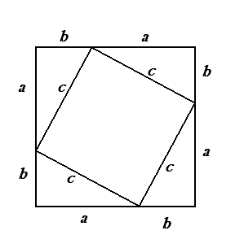

На древнекитайском чертеже четыре равных прямоугольных треугольника с катетами **a, b** и гипотенузой **с** уложены так, что их внешний контур образует квадрат со стороной **a+b**, а внутренний – квадрат со стороной **с**, построенный на гипотенузе



a2 + 2ab +b2 = c2 + 2ab

a2 +b2 = c2 Теорема доказана.

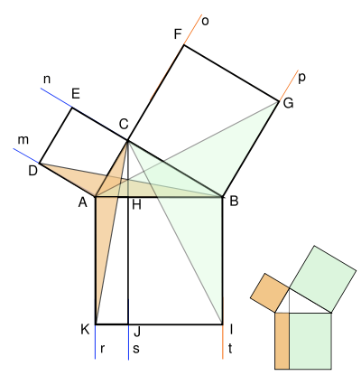

**3**.**ДОКАЗАТЕЛЬСТВО ЕВКЛИДА**

В течение двух тысячелетий наиболее распространенным было доказательство теоремы Пифагора, придуманное Евклидом. Оно помещено в его знаменитой книге «Начала».

Евклид опускал высоту BН из вершины прямого угла на гипотенузу и доказывал, что её продолжение делит достроенный на гипотенузе квадрат на два прямоугольника, площади которых равны площадям соответствующих квадратов, построенных на катетах.

Чертёж, применяемый при доказательстве этой теоремы, в шутку называют «пифагоровы штаны». В течение долгого времени он считался одним из символов математической науки.

Доказательство теоремы Пифагора учащиеся средних веков считали очень трудным и называли его Dons asinorum- ослиный мост, или elefuga- бегство "убогих", так как некоторые "убогие" ученики, не имевшие серьезной математической подготовки, бежали от геометрии. Слабые ученики, заучившие теоремы наизусть, без понимания, и прозванные поэтому "ослами", были не в состоянии преодолеть теорему Пифагора, служившую для них вроде непреодолимого моста. Из-за чертежей, сопровождающих теорему Пифагора, учащиеся называли ее также "ветряной мельницей", составляли стихи вроде "Пифагоровы штаны на все стороны равны", рисовали карикатуры.

**4.СТАРЕЙШЕЕ ДОКАЗАТЕЛЬСТВО**

**(содержится в одном из произведений Бхаскары).**

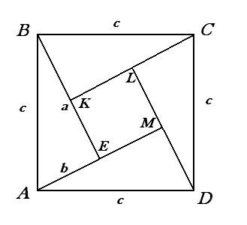

Пусть АВСD квадрат, сторона которого равна гипотенузе прямоугольного треугольника АВЕ (АВ = с, ВЕ = а,

АЕ = b);

Пусть СКВЕ = а, DLCK, AMDL 

ΔABE = ∆BCK = ∆CDL = ∆AMD,

значит KL = LM = ME = EK = a-b.

c2 =4ab / 2+ ( a – b )2

c2 = 2ab + a2 - 2ab + b2

c2 = a2 + b2.

Теорема доказана.

**5.ДОКАЗАТЕЛЬСТВО ДРЕВНИХ ИНДУСОВ**

***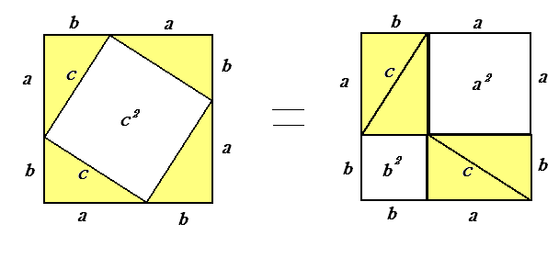* а) б)**

Квадрат со стороной (a+b), можно разбить на части либо как на рисунке а), либо как на рисунке b). Ясно, что части **1,2,3,4** на обоих рисунках одинаковы. А если от равных (площадей) отнять равные, то и останутся равные, т.е. ***с2 = а2 + b2.***

**Впрочем, древние индусы, которым принадлежит это рассуждение, обычно не записывали его, а сопровождали лишь одним словом:**

***Смотри!***

**6. ДОКАЗАТЕЛЬСТВО ХОУКИНСА**

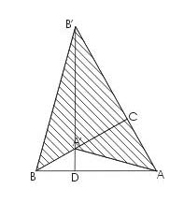

Приведем еще одно доказательство, которое имеет вычислительный характер, однако сильно отличается от всех предыдущих. Оно опубликовано англичанином Хоукинсом в 1909 году; было ли оно известно до этого- трудно сказать.  
Прямоугольный треугольник ABC с прямым углом C повернем на 90° так, чтобы он занял положение A'CB'. Продолжим гипотенузу A'В' за точку A' до пересечения с линией АВ в точке D. Отрезок В'D будет высотой треугольника В'АВ. Рассмотрим теперь заштрихованный четырехугольник A'АВ'В . Его можно разложить на два равнобедренных треугольника САA' и СВВ' (или на два треугольника A'В'А и A'В'В).  
SCAA'=b²/2  
SCBB'=a²/2  
SA'AB'B=(a²+b²)/2  
Треугольники A'В'А и A'В'В имеют общее основание с и высоты DA и DB, поэтому :  
SA'AB'B=c*DA/2+ c*DB/2=c(DA+DB)/2=c²/2  
Сравнивая два полученных выражения для площади, получим:  
a²+b²=c²  
Теорема доказана.

**7. ДОКАЗАТЕЛЬСТВО ВАЛЬДХЕЙМА**

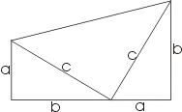Это доказательство также имеет вычислительный характер. Можно использовать рисунки для доказательства, основанного на вычислении площадей двумя способами. Для того чтобы доказать теорему пользуясь первым рисунком достаточно только выразить площадь трапеции двумя путями.

Sтрапеции = (a+b)²/2

Sтрапеции=a²b²+c²/2

Приравнивая правые части получим:

a²+b²=c²

Теорема доказана.

**8. ДОКАЗАТЕЛЬСТВО ЛЕОНАРДО ДА ВИНЧИ**

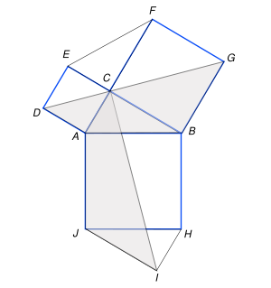Рассмотрим чертёж, как видно из симметрии, отрезок CI рассекает квадрат ABHJ на две одинаковые части (так как треугольники ABC и JHI равны по построению). Пользуясь поворотом на 90 градусов против часовой стрелки, мы усматриваем равенство заштрихованных фигур CAJI и GDAB. Теперь ясно, что площадь заштрихованной нами фигуры равна сумме половин площадей квадратов, построенных на катетах, и площади исходного треугольника. С другой стороны, она равна половине площади квадрата, построенного на гипотенузе, плюс площадь исходного треугольника. Таким образом, половина суммы площадей маленьких квадратов равна половине площади большого квадрата, а следовательно сумма площадей квадратов, построенных на катетах равна площади квадрата, построенного на гипотенузе. Теорема доказана.

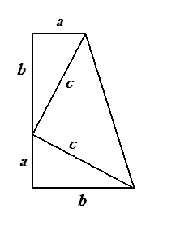**9. ДОКАЗАТЕЛЬСТВО ДЖ. ГАРДФИЛДА**

Расположим два равных прямоугольных треугольника так, чтобы катет одного из них был продолжением другого.Площадь рассматриваемой трапеции находится как произведение полусуммы оснований на высоту

S = 

C другой стороны, площадь трапеции равна сумме площадей полученных треугольников:

S = 

Приравнивая данные выражения, получаем:

 или *с2 = a2 + b2*

Теорема доказана.

**10. ДОКАЗАТЕЛЬСТВО ЭЙНШТЕЙНА**

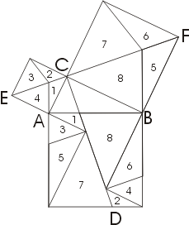

Его преимуществом является то, что здесь в качестве составных частей разложения фигурируют исключительно треугольники. Чтобы разобраться в чертеже, заметим, что прямая CD проведена перпендикулярно прямой EF. Точки E, C и F лежат на одной прямой . Продолжим вверх левую и правую стороны квадрата, построенного на гипотенузе, до пересечения с EF, и продолжим сторону ЕА до пересечения с CD. Соответственно равные треугольники одинаково пронумерованы .

Треугольники 1 совпадают при повороте друг друга на 900 , т.е. они равны. Треугольники 2 совпадают при осевом отображении относительно оси EF и параллельном переносе, т.е. они тоже равны.

При параллельных переносах и поворотах совпадают и все остальные треугольники, т.е. они тоже равны между собой.

Из этого всего следует, что квадрат на гипотенузе равен сумме квадратов, построенных на катетах. Теорема доказана.

**11. ДОКАЗАТЕЛЬСТВА ОСНОВАННЫЕ НА ТЕОРИИ ПОДОБИЯ**

С

в

а

Н

с

А

В

Доказательство, основанное на теории подобия. В прямоугольном треугольнике АВС проведем из вершины прямого угла высоту CD; тогда треугольник разобьется на два треугольника, также являющиеся прямоугольными. Полученные треугольники будут подобны друг другу и исходному треугольнику. Это легко доказать, пользуясь первым признаком подобия (по двум углам). В самом деле, сразу видно что, кроме прямого угла, треугольники АВС и ACD имеют общий угол А, треугольники CBD и АВС - общий угол В. То, что малые треугольники также подобны друг другу, следует из того, что каждый из них подобен большому треугольнику.

АС: АН= АВ:АС = ВС:СН ;

АВ:ВС= ВС:ВН + АС:СН;

Получим верные равенства:

АС $∙$ АС= АВ $∙$ АН ВС $∙$ ВС= АВ $∙$ ВН

b $∙$ b= c $∙AH$ a $∙$ a = c $∙$ BH,

складывая эти два верных равенства, получим

*с2 = a2 + b2*

Теорема доказана.

**5. ПРИМЕНЕНИЕ ТЕОРЕМЫ ПИФАГОРА.**

**ЗАДАЧИ ТЕОРЕТИЧЕСКИЕ СОВРЕМЕННЫЕ**

1. Периметр ромба 68 см., а одна из его диагоналей равна 30 см. Найдите длину другой диагонали ромба.

1. Гипотенуза КР прямоугольного треугольника КМР равна  см., а катет МР равен 4 см. Найдите медиану РС.
2. На сторонах прямоугольного треугольника построены квадраты, причем

S1-S2=112 см2, а S3=400 см2. Найдите периметр треугольника.

1. Дан треугольник АВС, угол С=900, CD  AB, AC=15 см., AD=9 см.

Найдите АВ.

**ЗАДАЧИ ПРАКТИЧЕСКИЕ СТАРИННЫЕ**

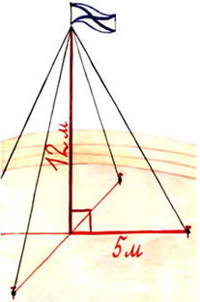

1. Для крепления мачты нужно установить

4 троса. Один конец каждого троса должен крепиться на высоте 12 м, другой на земле на расстоянии 5 м от мачты. Хватит ли 50 м троса для крепления мачты?

6**. ЗАДАЧА ИНДИЙСКОГО МАТЕМАТИКА XII ВЕКА БХАСКАРЫ**

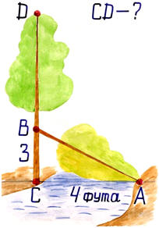«На берегу реки рос тополь одинокий.

Вдруг ветра порыв его ствол надломал.

Бедный тополь упал. И угол прямой

С теченьем реки его ствол составлял.

Запомни теперь, что в том месте река

В четыре лишь фута была широка.

Верхушка склонилась у края реки.

Осталось три фута всего от ствола,

Прошу тебя, скоро теперь мне скажи:

У тополя как велика высота?»

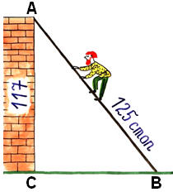7**. ЗАДАЧА ИЗ УЧЕБНИКА "АРИФМЕТИКА" ЛЕОНТИЯ МАГНИЦКОГО**

"Случися некому человеку к стене лестницу прибрати, стены же тоя высота есть 117 стоп. И обреете лестницу долготью 125 стоп.

    И ведати хочет, колико стоп сея лестницы нижний конец от стены отстояти имать."

8**. ЗАДАЧА ИЗ КИТАЙСКОЙ "МАТЕМАТИКИ В ДЕВЯТИ КНИГАХ"**

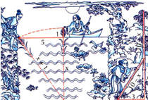

"Имеется водоем со стороной в 1 чжан = 10 чи. В центре его растет камыш, который выступает над водой на 1 чи. Если потянуть камыш к берегу, то он как раз коснётся его.

    Спрашивается: какова глубина воды и какова длина камыша?"

**9. ЗАКЛЮЧЕНИЕ**

Теорема Пифагора настолько известна, что трудно представить себе человека, не слышавшего о ней. Я узнала, что существует несколько способов доказательства теоремы Пифагора. Я изучила ряд исторических и математических источников, в том числе информацию в Интернете, и поняла, что теорема Пифагора интересна не только своей историей, но и тем, что она занимает важное место в жизни и науке. Об этом свидетельствуют приведённые мной в данной работе различные трактовки текста этой теоремы и пути её доказательств.

Итак, теорема Пифагора - одна из главных и, можно сказать, самая главная теорема геометрии. Значение ее состоит в том, что из нее или с ее помощью можно вывести большинство теорем геометрии. Теорема Пифагора замечательна и тем, что сама по себе она вовсе не очевидна. Например, свойства равнобедренного треугольника можно видеть непосредственно на чертеже. Но сколько ни смотри на прямоугольный треугольник, никак не увидишь, что между его сторонами есть простое соотношение: c2=a2+b2. Поэтому для её доказательства часто используют наглядность.

Заслуга же Пифагора состояла в том, что он дал полноценное научное доказательство этой теоремы.

Интересна личность самого учёного, память о котором неслучайно сохранила эта теорема. Пифагор – замечательный оратор, учитель и воспитатель, организатор своей школы, ориентированной на гармонию музыки и чисел, добра и справедливости, на знания и здоровый образ жизни. Он вполне может служить примером для нас, далёких потомков.

**10.ЛИТЕРАТУРА И ИНТЕРНЕТ-РЕСУРСЫ:**

* Г.И. Глейзер История математики в школе VII – VIII классы, пособие для учителей, - М: Просвещение 1982г.
* И.Я. Демпан, Н.Я. Виленкин «За страницами учебника математики» Пособие для учащихся 5-6 классов, Москва, Просвещение 1989г.
* И.Г. Зенкевич «Эстетика урока математики», М.: Просвещение 1981г.
* Войтикова Н.В. «Теорема Пифагора» курсовая работа, Анжеро-Судженск, 1999г.
* В. Литцман .Теорема Пифагора, М. 1960.
* А.В. Волошинов «Пифагор» М. 1993.
* Л. Ф. Пичурин «За страницами учебника алгебры» М. 1990.
* А. Н. Земляков «Геометрия в 10 классе» М. 1986.
* В. В. Афанасьев «Формирование творческой активности студентов в процессе решения математических задач» Ярославль 1996.
* П. И. Алтынов «Тесты. Геометрия 7 – 9 кл.» М. 1998.
* Газета «Математика» 17/1996.
* Газета «Математика» 3/1997.
* Н. П. Антонов, М. Я. Выгодский, В. В Никитин, А. И. Санкин «Сборник задач по элементарной математики». М. 1963.
* Г. В. Дорофеев, М. К. Потапов, Н. Х. Розов «Пособие по математике». М. 1973
* А. И. Щетников “ Пифагорейское учение о числе и величине “. Новосибирск 1997.
* «Действительные числа. Иррациональные выражения» 8 класс. Издательство Томского университета. Томск – 1997.
* М.С. Атанасян “Геометрия” 7-9 класс. М: Просвещение, 1991
* [www.moy**pifagor**.narod.ru/](http://www.moypifagor.narod.ru/)
* <http://www.zaitseva-irina.ru/html/f1103454849.html>

1. <http://ru.wikipedia.org/wiki/Теорема_Пифагора>
2. http://th-pif.narod.ru/history.htm